МИНОБРНАУКИ РОССИИ


Федеральное государственное бюджетное образовательное учреждение высшего образования

НИЖЕГОРОДСКИЙ ГОСУДАРСТВЕННЫЙ ТЕХНИЧЕСКИЙ
УНИВЕРСИТЕТ им. Р.Е.АЛЕКСЕЕВА

Институт радиоэлектроники и информационных технологий
Кафедра информатики и систем управления
Лабораторная работа №2
ОТЧЕТ
По лабораторной работе
по дисциплине

Информатика и компьютерные технологии

РУКОВОДИТЕЛЬ:
________________ Степаненко М.А.

СТУДЕНТ:
________________ Котов В.В.

24-ИВТ-4-1

Работа защищена «___» ____________

С оценкой ________________________

Нижний Новгород 2025
Вариант 1
«Реализация пошаговых блок-схем алгоритмов»

Цель работы:
Разработать алгоритм и реализовать его в виде блок-схемы для вычеркивания каждой i-й буквы из заданной строки.

Ход работы:

Алгоритм решения задачи:
1. Ввод данных :
  - Программа запрашивает у пользователя строку S.
  - Программа запрашивает у пользователя число i.
- Проверка корректности входных данных :
  - Если строка S пустая (len(S)==0), программа выводит сообщение об ошибке и завершается.
  - Если i≤0, программа выводит сообщение об ошибке и завершается.
  - Если i>длина строки, программа выводит предупреждение, но продолжает выполнение.
- Инициализация переменных :
  - Создается пустая строка R для хранения результата.
  - Инициализируются счетчики:
    - pos = 1 (текущая позиция символа в строке).
    - index = 0 (индекс текущего символа в строке).
- Цикл обработки строки :
  - Программа проходит по каждому символу строки S:
    - Если pos%i==0, символ пропускается.
    - В противном случае символ добавляется к результату R.
    - После каждой итерации увеличиваются pos и index.
- Вывод результата :
  - Программа выводит результирующую строку R.
- Завершение программы :
  - Программа завершает выполнение.

Пример выполнения алгоритма:

Входные данные:
- Строка S="abcdefgh".
- Число i=3.

Выполнение:
- Ввод строки S="abcdefgh".
- Проверка на пустую строку: len(S)=8!=0. Продолжаем.
- Ввод числа i=3.
- Проверка корректности i: i=3>0. Продолжаем.
- Проверка i>длина строки: i=3≤8. Продолжаем.
- Инициализация переменных:
  - R="", pos = 1, index = 0.
- Цикл обработки строки:
  - Итерация 1 :
    - index = 0, pos = 1: символ ′a′ добавлен (R="a").
    - Увеличиваем pos и index: pos = 2, index = 1.
  - Итерация 2 :
    - index = 1, pos = 2: символ ′b′ добавлен (R="ab").
    - Увеличиваем pos и index: pos = 3, index = 2.
  - Итерация 3 :
    - index = 2, pos = 3: символ ′c′ пропущен (R="ab").
    - Увеличиваем pos: pos = 4.
  - Итерация 4 :
    - index = 3, pos = 4: символ ′d′ добавлен (R="abd").
    - Увеличиваем pos и index: pos = 5, index = 4.
  - Итерация 5 :
    - index = 4, pos = 5: символ ′e′ добавлен (R="abde").
    - Увеличиваем pos и index: pos = 6, index = 5.
  - Итерация 6 :
    - index = 5, pos = 6: символ ′f′ пропущен (R="abde").
    - Увеличиваем pos: pos = 7.
  - Итерация 7 :
    - index = 6, pos = 7: символ ′g′ добавлен (R="abdeg").
    - Увеличиваем pos и index: pos = 8, index = 7.
  - Итерация 8 :
    - index = 7, pos = 8: символ ′h′ добавлен (R="abdegh").
    - Увеличиваем pos и index: pos = 9, index = 8.
- Вывод результата: R="abdegh".

Блок-схема
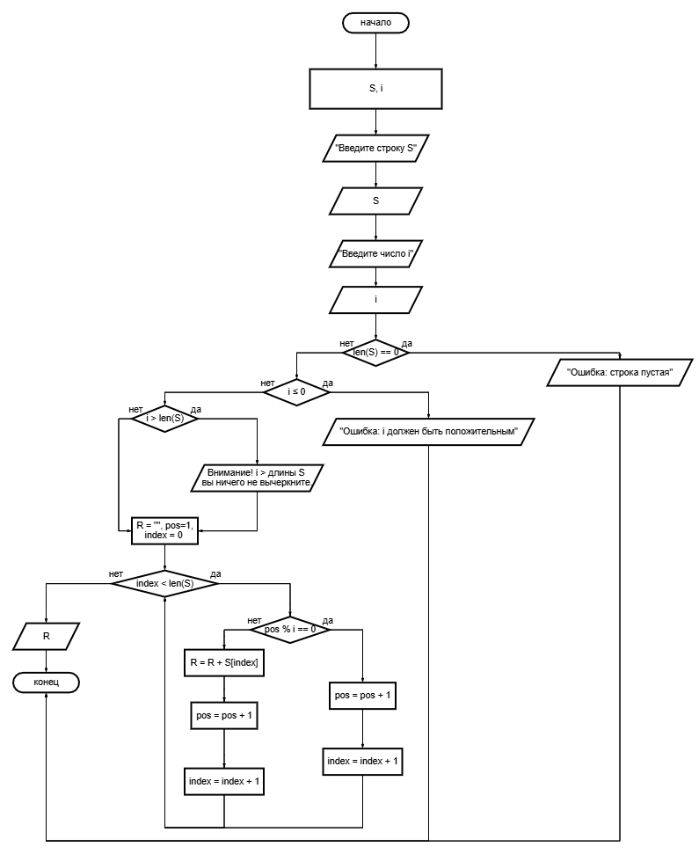

Заключение

В ходе выполнения данной лабораторной работы мы разработали и детально изучили алгоритм, позволяющий вычеркивать каждую i-ю букву из строки, заданной пользователем.
Мы построили блок-схему, наглядно демонстрирующую логику работы программы, и учли все возможные граничные случаи, такие как проверка на пустую строку, некорректное значение шага i, а также ситуацию, когда шаг i превышает длину строки.
В процессе тестирования мы убедились в корректности работы алгоритма на различных примерах, таких как строки разной длины и значения шага i.
Например, при S = "abcdefgh" и i = 3 результат был успешно получен как R = "abdegh". Благодаря дополнительным проверкам, таким как предупреждение о слишком большом значении i, программа стала более удобной для пользователя, так как помогает избежать недоразумений и ошибок при работе с программой.
В результате выполнения работы мы получили навыки построения алгоритмов обработки строк, использования циклов и условий, а также навыки создания и анализа блок-схем для наглядного представления логики программы. Эти навыки будут полезны для решения подобных задач в будущем, а также для дальнейшего изучения программирования и разработки алгоритмов.

